Пояснительная записка к групповому проекту

“Food Delivery Service Application”

Члены команды:

Попов Даниил, ББИ162(2)

Мокшин Дмитрий, ББИ162(1)

Левин Даниил, ББИ162(1)

Национальный Исследовательский Университет

“Высшая Школа Экономики”

Москва, 2017

Описание

Программа позволяет выбирать и заказывать еду из большого количества кафе и ресторанов в Москве. Сохраненные данные выводятся в удобном виде в пользовательский интерфейс.

Ссылка (Github)

<https://github.com/levindaniil/DeliveryService>

Члены команды и их роли

Попов Даниил, ББИ162(2) – Создание и взаимодействие с базой данных. Общая логика приложения.

Дмитрий Мокшин, ББИ162(1) – Тестирование. Обработка исключений. API. Левин Даниил, ББИ162(1) – Разработка UI. Общие правки. Общая логика приложения.

Используемые технологии и библиотеки

1. BingMapsRESTToolkit – библиотека для работы с MS Bing Map.
2. Entity FrameWork – фреймворк для работы с бд.
3. System.Runtime.Serialization.Json – библиотека для (де)сериализации данных в формате JSON.
4. Microsoft.Maps.MapControl.WPF – библиотека для корректной работы с Bing Map.

Список классов

Решение разбито на два проекта: DeliveryService.Logic и DeliveryService.UI. Первое решение – библиотека классов, а также взаимодействие с базой данных. Второе решение – пользовательский интерфейс.

Классы-сущности:

* **Order** – содержит в себе информацию о заказе, а также пользователя, который заказал этот заказ.
* **OrderedProduct** –данный класс позволяет удобно хранить информацию в базе данных о заказанных продуктах.
* **Product**– содержит данные о продуктах в магазинах: цену, название, описание, а так же тип продукта
* **ProductType** – хранит тип продукта. Предназначен для более удобного хранения типа продукта в базе данных.
* **Shop** – сущность, содержащая всю информацию о магазинах, из которых можно заказать еду на дом. Каждый магазин содержит свой уникальный список продуктов.
* **ShopType** – хранит тип магазина.
* **User -** хранит информацию о пользователе, который пользуется данным приложением, а также информацию, необходимую для входа приложение.

Класс **Context** создан для работы с базой данных и содержит поля DBSet классов- сущностей, конструктор.

Папка **Migrations** содержит файлы, созданные Entity Framework (Configuration, миграции).

Папка **MapControl** содержит файлы dll и xml, необходимые для корректной работы Bing Map.

Класс **AddressResult** – позволяет получать конкретный адрес доставки на карте, когда оформляем заказ.

Класс **GeocodeHelper –** стандартный класс из библиотеки BingMapsRESTToolkit. Необходим в работе API.

Класс **Factory –** содержит в себе инициализацию репозиториев.

Класс **Methods** – содержит в себе вспомогательные методы, которые не относятся к конкретной сущности.

Класс **Repository**– содержит методы обращений к базе данных. Содержит в себе репозитории для сущностей. Полученные данные используются в UI для показа пользователю или расчета других показателей.

Папка **Interfaces** – содержит в себе 2 интерфейса: **IRepository** и **IRepositoryCRUD**, которые ослабляют связи между классами.

В DeliveryService.UI классы **PageFactory** и **PageRepository** обеспечивают удобную навигацию по проекту.

Пользовательский интерфейс

Страница **LoginPage** – страница входа или авторизации пользователя. Окно для регистрации **RegisterWindow** позволяет пользователю создать учетную запись в том случае, если он ещё не зарегистрирован в системе. Данные о пользователях хранятся в базе данных. Пароль шифруется с помощью хэш-функции и хранится в зашифрованном виде в базе данных.

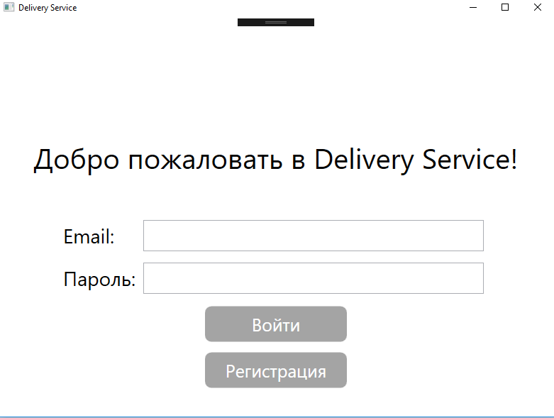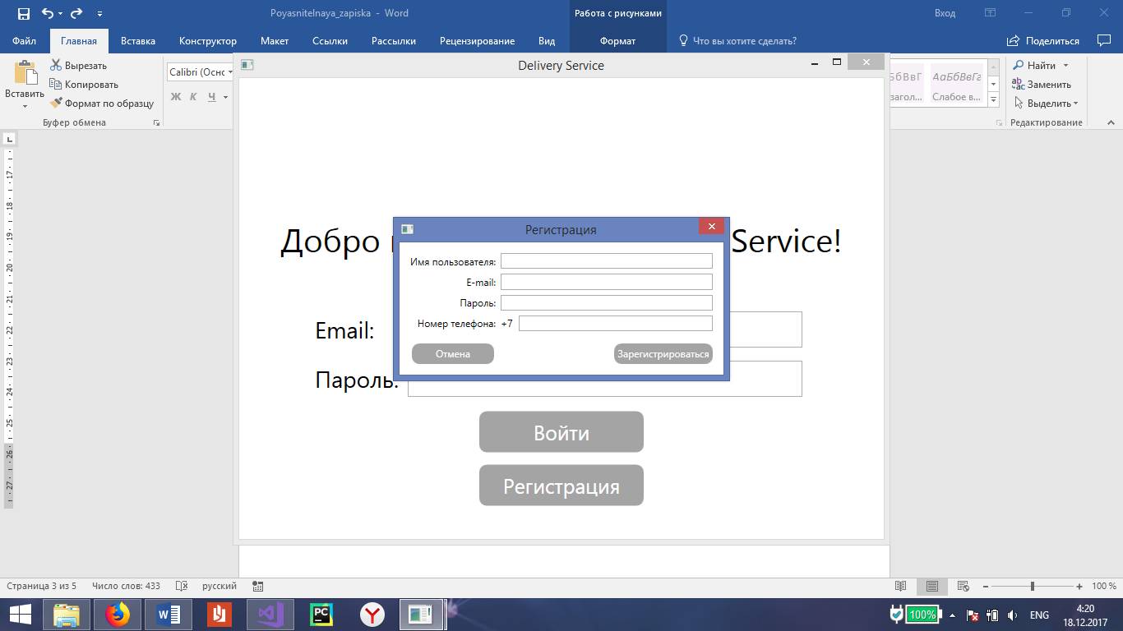

**HomePage** – главная страница, которая появляется после входа в приложение. На ней содержится информация о ресторанах и кафе, из которых пользователь может заказать еду.

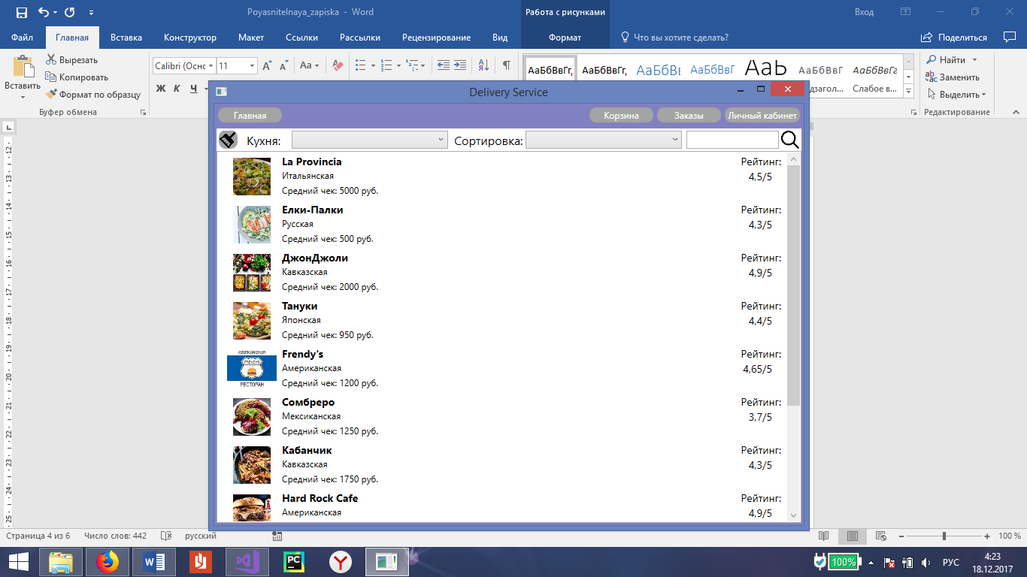

Существует возможность сортировки данных о заведениях по типу кухни, а также по дополнительным критериям. Реализован динамический поиск по названию ресторанов.

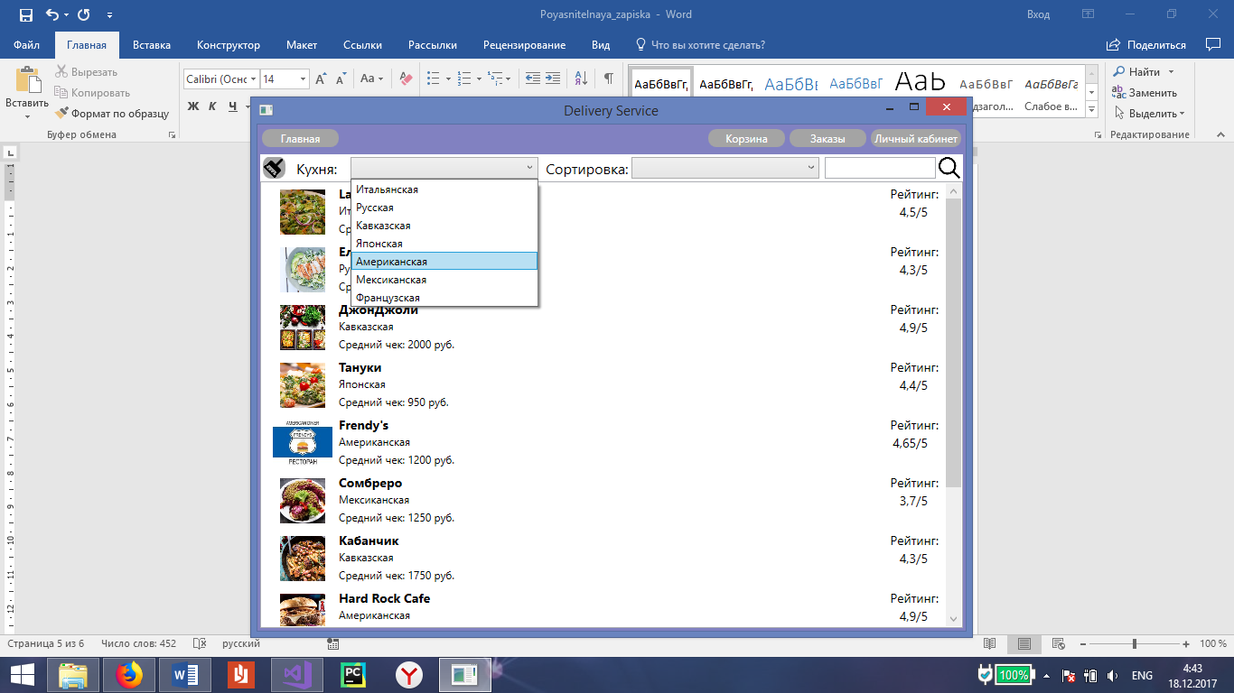

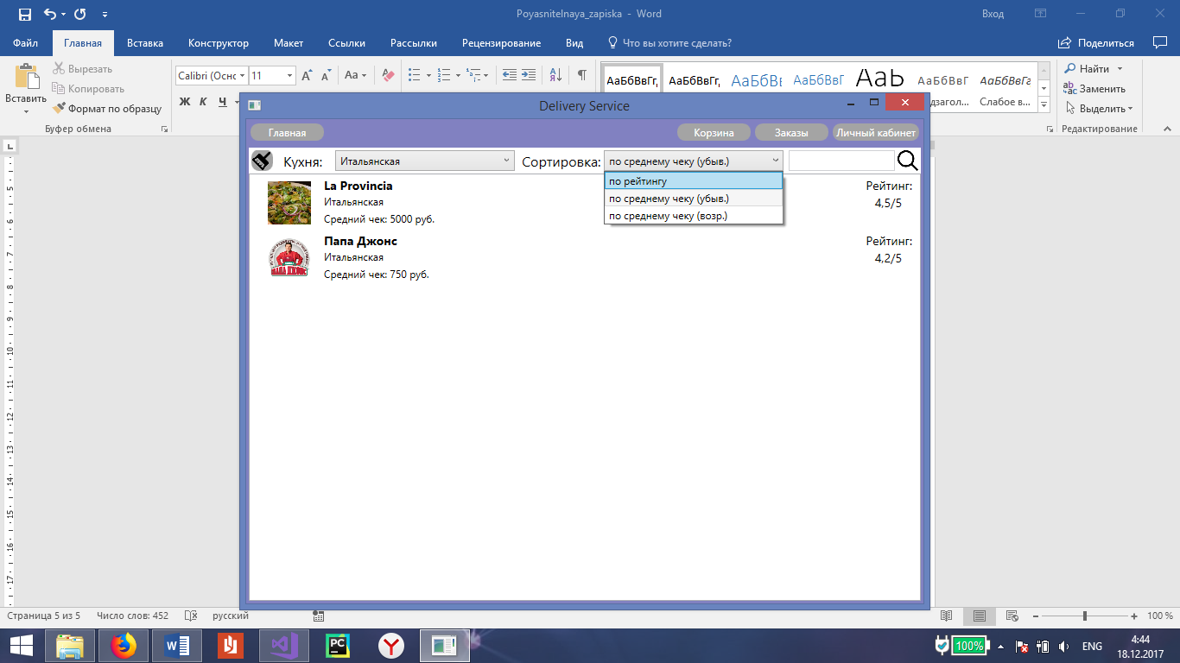

Дважды кликнув по заведению, мы увидим список ассортимента данного заведения. Также реализована сортировка по типу продукта.

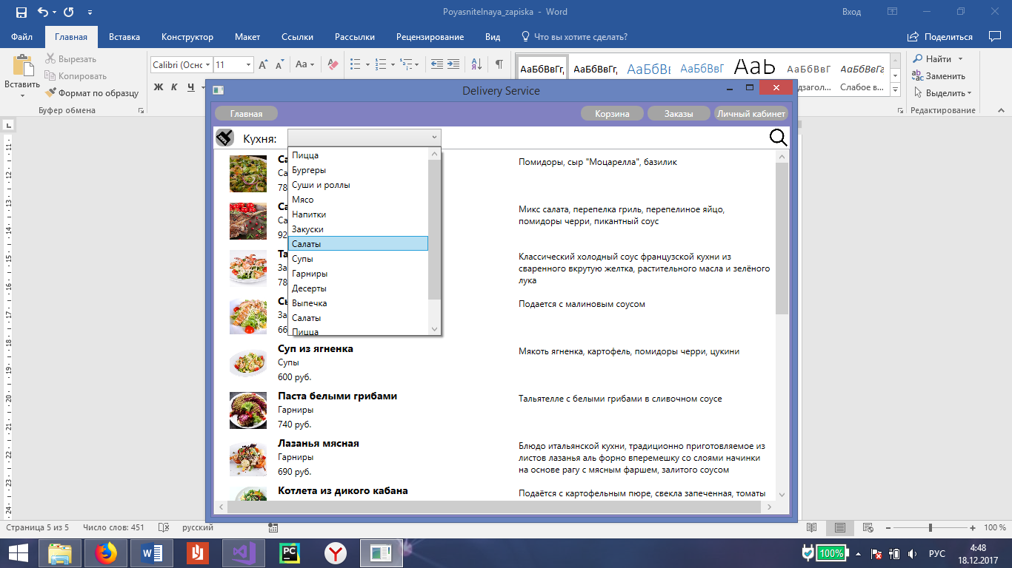

Двойной щелчок по экземпляру типа «Продукт» позволяет добавить определенное количество данного товара в корзину.

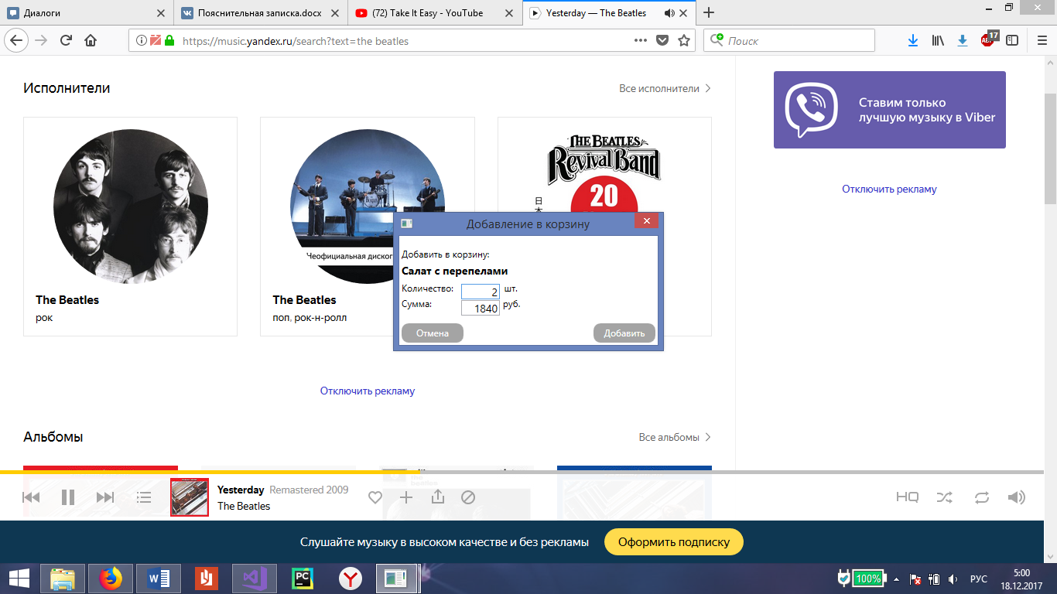

Выбранные продукты в указанном количестве добавляются в корзину. Двойной щелчок по одному из элементов списка позволяет удалить его из корзины.

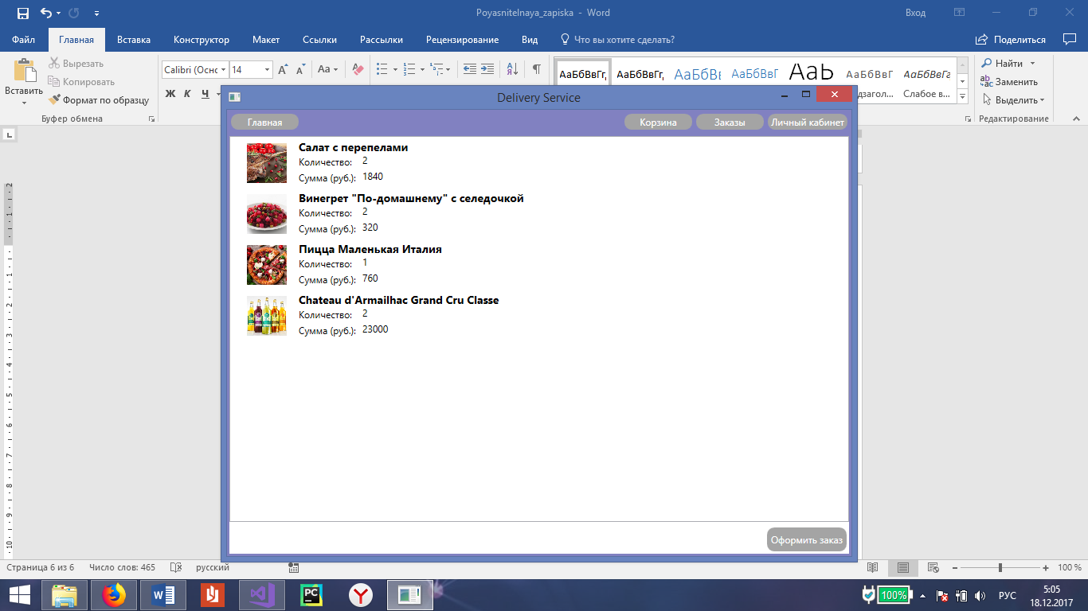

Нажатие кнопки «Оформить заказ» открывает окно с картой Bing Map, позволяющее выбрать адрес доставки с помощью «булавки». Ввод вручную также поддерживается.

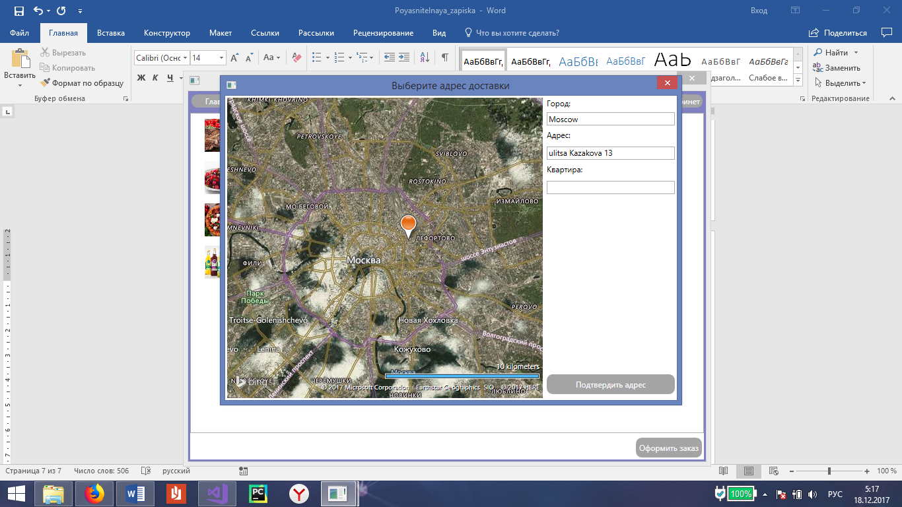

Корректный ввод информации позволяет перейти к завершению заказа и его оплате по нажатию на кнопку «Подтвердить адрес».

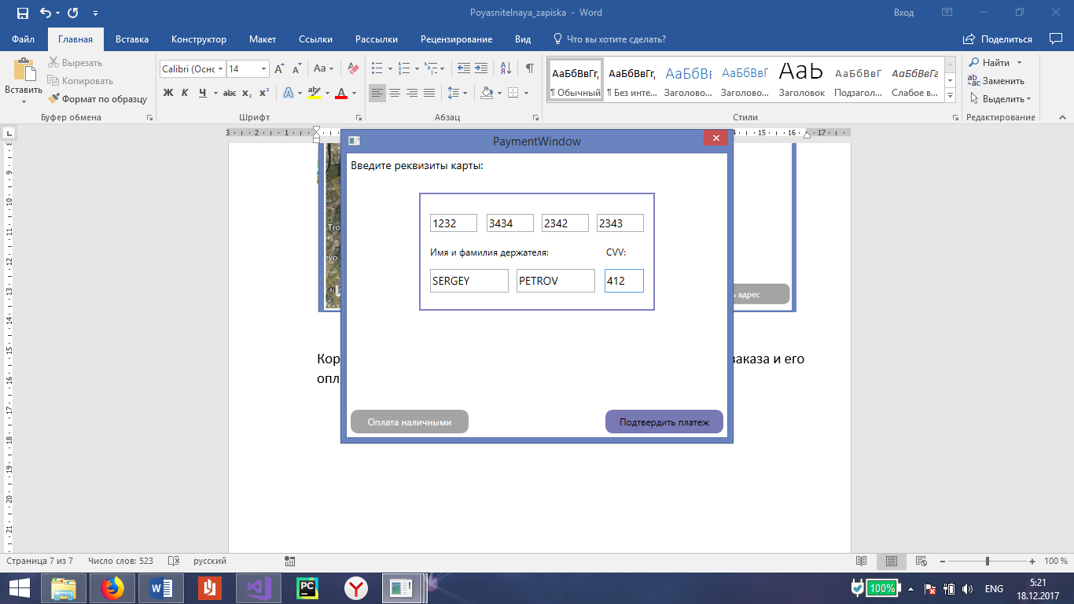

Во вкладке «Заказы» отображаются заказы, сделанные авторизованным пользователем, в порядке убывания времени оформления заказа.

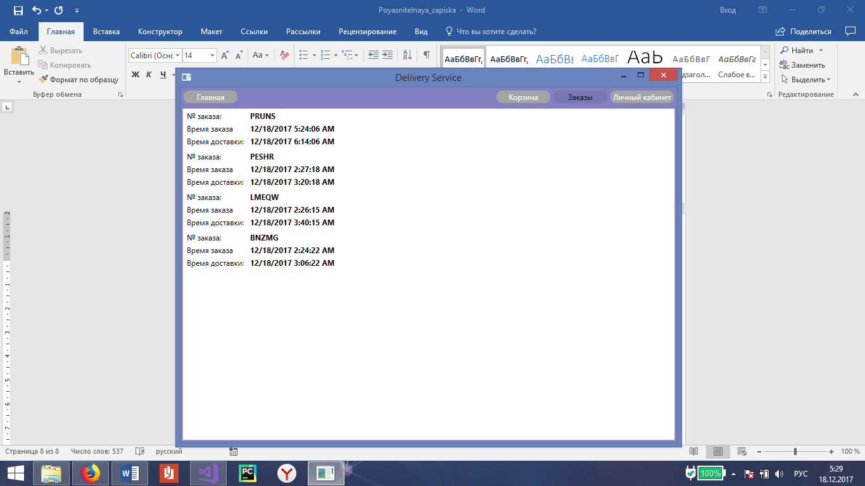

Вкладка «Личный кабинет» позволяет просмотреть и изменить информацию об авторизованном пользователе.

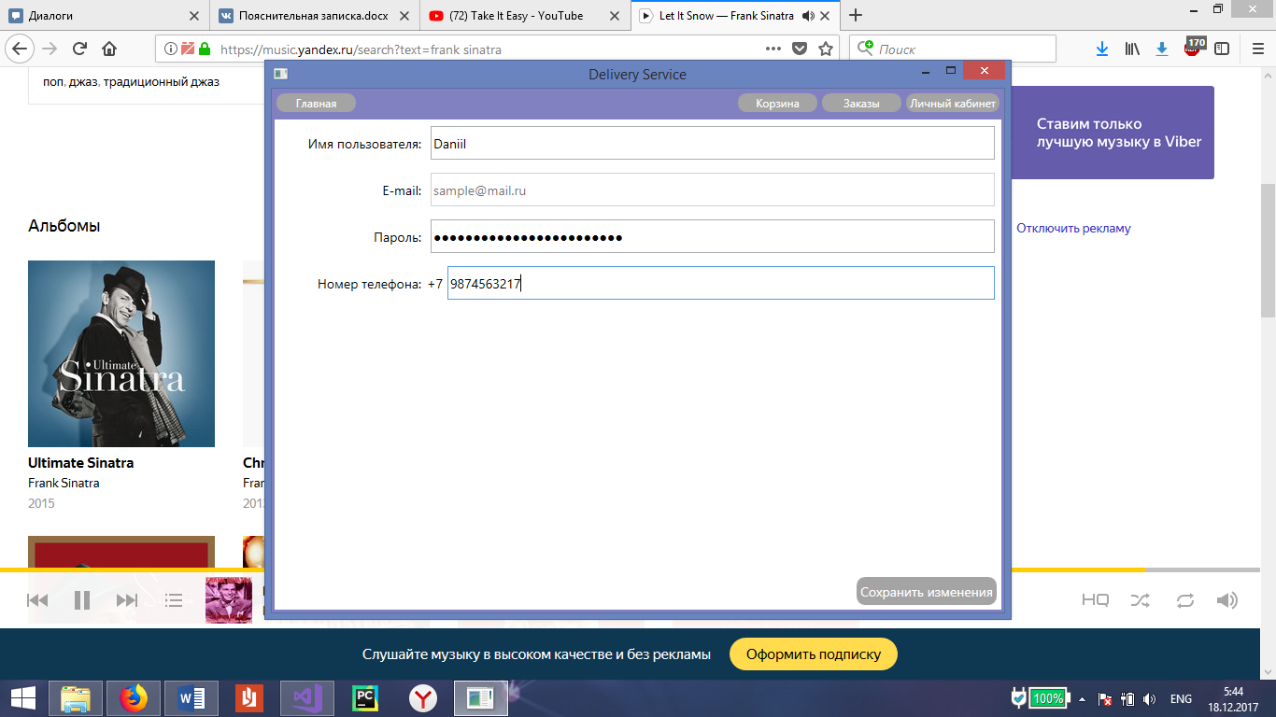

Список использованных источников и интернет-ресурсов

* Материалы лекций и семинаров
* <https://msdn.microsoft.com/>
* <https://metanit.com/>
* <http://www.cyberforum.ru/>
* <https://habrahabr.ru>
* <https://stackoverflow.com>